杭州左旋科技20年来长期研究左旋自然规律
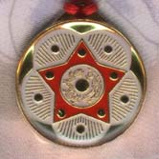 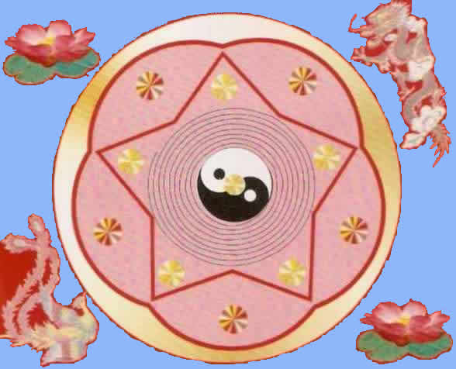 
一、 十大行星图

二、 旋转图
左旋94年以来研究制作的各种各样的产品图案，以及99年底左旋网站公开的一系列图标，围绕二个图标。
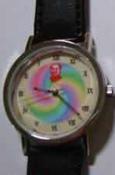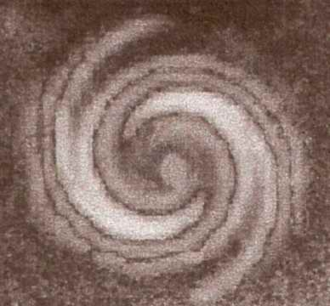
94年以来长期研究不断美化长期使用长期发表的系列图片
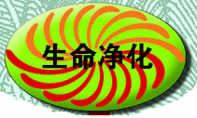

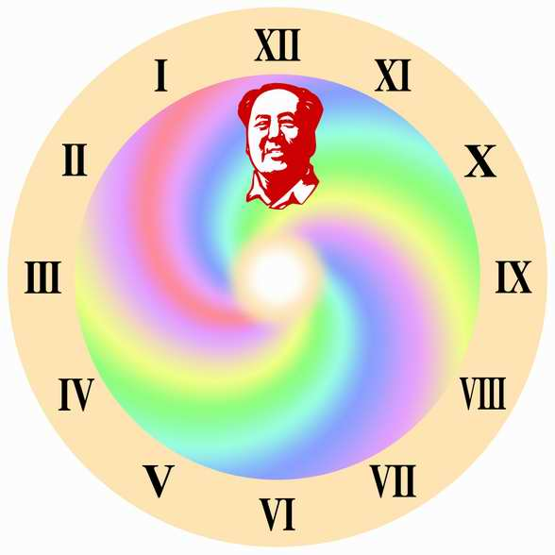
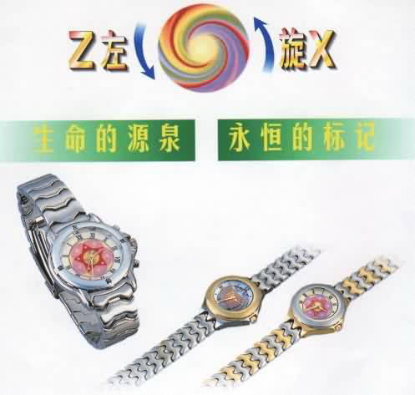
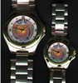  99年生产的左旋手表 旋转图 | 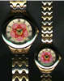  99年生产的梅花形 左旋手表

左旋转图和行星图，化解制成大批大大小小的突图片、动漫、宣传资料、产品设计图、文字解释，目的只是一个，希望别人不再仿冒，不再侵犯。

法律赋予的著作权、网络版权还有没有用处？
在网络公布以后，不是停止侵犯，而是积极篡改，挖空心思去伪造 伪装。


尊敬的领导
要求追究这些肆无忌惮仿冒、剽窃知识产权行为人的责任！


南京银行的标记是剽窃、抄袭的，

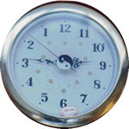

看清楚了没有？
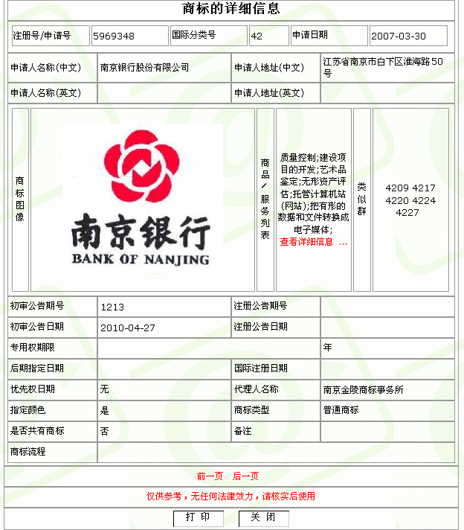

旋转图是左旋科技将近20年的研究成果
99年生产的左旋手表 旋转图 报批过的商标图
----------------------------------------------------------------------------
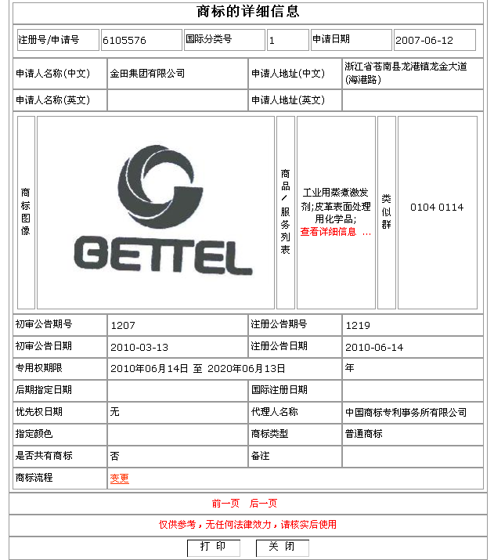
09年以来已经被二次发警告函的金田集团。完全的盗用和剽窃行为，既然敢报批商标？这是在篡改、在歪曲著作权人的作品！

请求政府领导作出公正处理意见，并要求所有侵犯左旋的单位个人停止侵权活动，保护左旋科研事业的纯洁性，完整性，连续性，为中国人民造福，为社会主义现代化建设做出贡献。
杭州左旋科技开发有限公司
左旋网络中心 左旋科技网站
左旋研究会（筹备会议）
2010年7月1日

仿冒 近似 剽窃 侵犯左旋的事情已经越来越严重
 比较
完全抄袭的作品
 比较
完全偷窃的作品，为了掩盖事实而扒掉一个大牙齿。去年就开始受到左旋等警告，要求停止侵权。然而这样的标记既然被商标快速于2010年6月17日批准为商标?
 比较
把完美的左旋变成兔唇的标记。
  比较 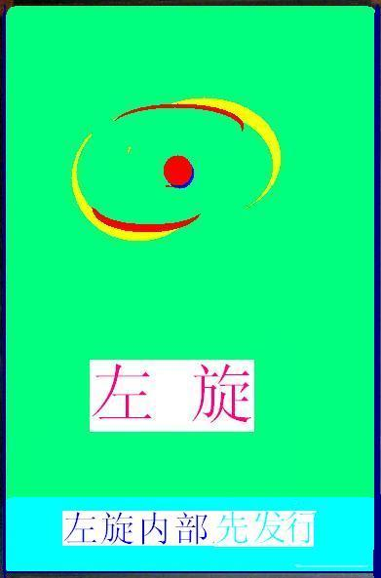
变个心脏，做个怪异样子，
  比较

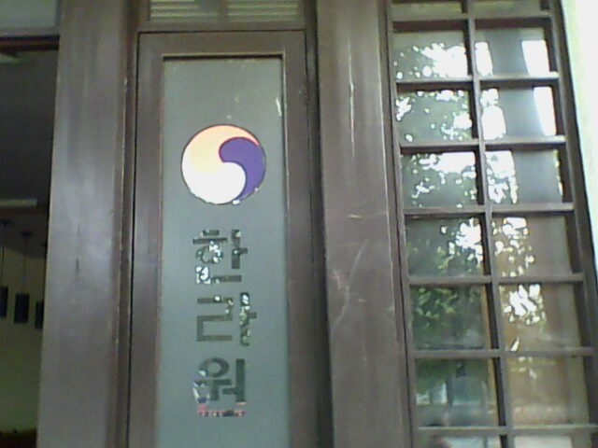
 比较 
这样的仿冒也可以获得批准？？应该起诉谁？起诉商标局吧？
请国家领导 政府部门保护我们的知识成果
左旋这个孩子真幸福，大家都在争抢！
左旋这个孩子很可怜，为了争抢而把他变形 歪曲 损伤。
国家《著作权法》规定：第二条中国公民、法人或者其他组织的作品，不论是否发表，依照本法享有著作权。
第二章 著作权，明确规定，只有著作权人才有权修改作品。
第二十条作者的署名权、修改权、保护作品完整权的保护期不受限制。
第五章法律责任和执法措施
（四）歪曲、篡改他人作品的；
（五）剽窃他人作品的；
系列左旋 http://www.zxtech.com/

请示领导
左旋的图案经过注册、经过网络10年以上时间的长期发表宣传，至少享有2010年胡景涛主席批准的国家著作权规定的权利，享有商标注册的权利，享有网络信息权利。
在这种情况下，怎么可以随便批准外形近似的商标呢？已经批准了侵犯知识产权的商标应该撤消。
希望有关部门领导以后注意审核。
http://www.zuoxuan.net/zxweiquan/107.html
〈中华人民共和国著作权法〉 第二条中国公民、法人或者其他组织的作品，不论是否发表，依照本法享有著作权。
我们在网络和内部宣传刊物等发表了10年以上，只是为了一个名字、二个图标，应该享有享这个权利吧。
http://www.zxtech.com/
中国劳动人民创造一点知识成果非常不容易.
一个个人、一个事业、一项科研项目，为了一个小小的图案，为了微不足道的二个字，经过20年研究、探索、发掘、制作产品、写文章，光是网络宣传就10年时间，直到2008年09年还在被骂、被攻击，才创造了一个小小知识成果，就被大肆侵犯，仿冒，剽窃，抄袭，占据。
希望政府部门保护劳动人民创造的成果。

左旋的目标在于
希望政府部门保护劳动人民创造的成果。
左旋是一个非常圣洁的领域。希望肮脏、腐朽、妄想的东西不要进入左旋领域。
左旋就是无私忘我，全心全意为人民服务，为了一个事业去努力奋斗。
公司全称：杭州左旋科技开发有限公司
地点； 杭州市惠民路56号
[新的办公地址：孩儿巷广福公寓 写字楼503 ]
邮编：310015 电话：0571-87018280
http://www.zxtech.com/

